Приложение 1

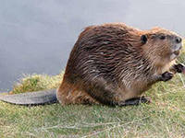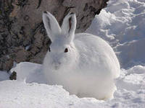

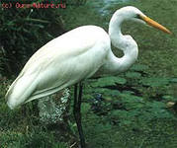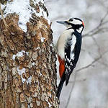

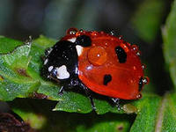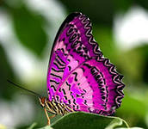

Приложение 1

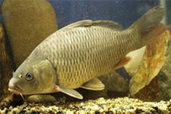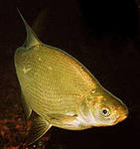

Приложение 2

Телеграмма 1. Шуба у меня тёплая – тёплая. Она спасает от мороза и от охотника скрывает. Где такого заметишь?! Пока разглядываешь да всматриваешься, я как задам стрекача. Только меня и видели.

Телеграмма 2. Я брожу по лесам, своим длинным рылом роюсь в земле. Дубовые жёлуди подбираю. А зовут меня секачом.

Телеграмма 3. Я сильный, ловкий, хоть с виду нескладный зверь, очень пугливый. Живу в лесу, ем ветки деревьев, кору обгрызаю. В лесу обгоню самую быструю лошадь. Кто я?

Телеграмма 4. Я питаюсь личинками, червяками, ягодами. К осени растолстею, стану жирным, ленивым, заберусь в свою нору и усну до самой весны.

Телеграмма 5. Я хожу осторожно, крадучись. Хорошо лазаю по деревьям. Хвост короткий, уши с кисточками, шкура в пятнышках.

Приложение 3

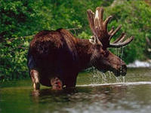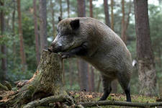

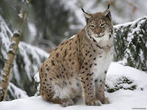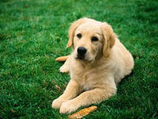

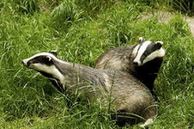

Приложение 4
- Поставьте в квадратик рядом с диким животным.

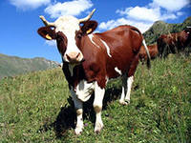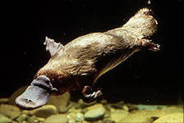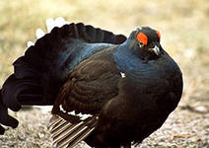

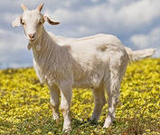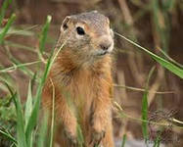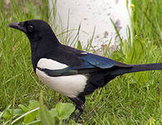

- Какие животные не делают запасы на зиму? Отметьте .

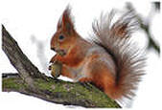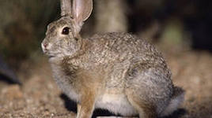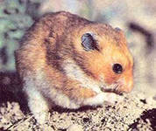

- Какое животное осенью впадает в спячку? Отметьте .

